ФЕДЕРАЛЬНОЕ ГОСУДАРСТВЕННОЕ БЮДЖЕТНОЕ ОБРАЗОВАТЕЛЬНОЕ
УЧРЕЖДЕНИЕ ВЫСШЕГО ОБРАЗОВАНИЯ
«МОСКОВСКИЙ ГОСУДАРСТВЕННЫЙ УНИВЕРСИТЕТ
имени М.В. ЛОМОНОСОВА»
ФИЗИЧЕСКИЙ ФАКУЛЬТЕТ

КАФЕДРА ОБЩЕЙ ФИЗИКИ

БАКАЛАВРСКАЯ РАБОТА
«МНОГОМЕРНЫЕ КУБАТУРЫ НА ПОСЛЕДОВАТЕЛЬНОСТЯХ СОБОЛЯ»

Выполнил студент
405 группы
Тинтул Максим Александрович

подпись студента

Научные руководители:
д.ф.-м.н., проф. Поляков П.А.

подпись научного руководителя

к.ф.-м.н. Белов А.А.

подпись научного руководителя
Допущена к защите
Зав. кафедрой д.ф.-м.н., проф. Салецкий А.М.
подпись зав. кафедрой

Москва
2021

Введение
Многомерные функции встречаются в разнообразных задачах физики. Приведем некоторые примеры. В задачах газодинамики, теории упругости и других все величины зависят от трех пространственных координат. Перенос нейтронов, фотонов и других частиц в среде описывается уравнением для функции распределения; эта функция зависит от трех координат среды и трех компонент вектора скорости частицы, то есть число переменных равно шести. Для определения коэффициентов теплопроводности или электропроводности среды приходится вычислять интегралы рассеяния; в них входят компоненты векторов скоростей двух частиц до момента столкновения и после момента столкновения. Общее число переменных в таком интеграле равно двенадцати. Возникают задачи и с существенно большим числом переменных.
В простейшей постановке рассматривают вычисление интеграла в единичном 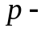мерном кубе 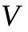. Пусть 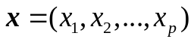 есть мерный вектор. Требуется найти
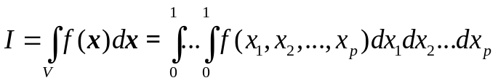. (1)
В физических задачах функция 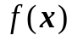 обычно оказывается непрерывной и достаточно гладкой, то есть имеющей непрерывные производные нескольких порядков. Размерность 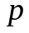 может быть достаточно большой, как мы видели выше. Возникает вопрос – какими методами вычислять интегралы (1).
В математических постановках для некоторых приложений (но в основном для общности) рассматривают огромные размерности порядка 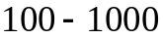, а также негладкие и разрывные подынтегральные функции. Однако здесь мы ограничимся случаем достаточно гладких функций и умеренных размерностей.

Глава 1. Проблемы вычисления многомерных кубатур

Сеточные методы
Интегралы малой размерности 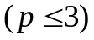 легко вычисляются по простейшим кубатурным формулам трапеций или средних на равномерных сетках. Особенно просто выглядит формула средних. Делят каждую сторону куба на равных частей. Тогда куб разбивается на 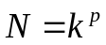 кубиков со стороной 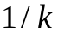. Обозначим центр 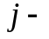го кубика как 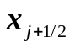; эти центры образуют регулярную сетку. Тогда приближенное значение интеграла и теоретическая оценка погрешности имеют следующий вид:
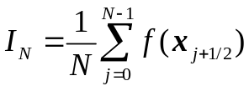, 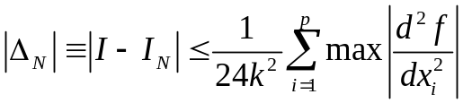. (2)
В формуле же трапеций используются не центры кубиков , а левый и правый края каждого кубика. Обозначим сеточные значения на краях го кубика как 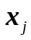 и 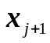. Мажорантная оценка погрешности формул трапеций оказывается в два раза больше, чем аналогичная оценка для формул средних:
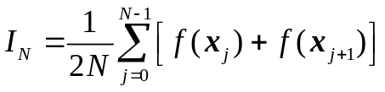, 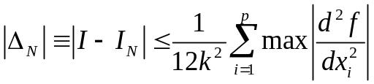. (3)
Поскольку 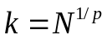, то погрешность имеет порядок величины 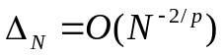. Для одномерной задачи это дает эффективный порядок точности два, что считается достаточно хорошим для практических вычислений. Уже в двумерном случае эффективный порядок точности лишь первый. При дальнейшем увеличении эффективный порядок точности стремительно уменьшается. Поэтому в многомерном кубе для получения удовлетворительной точности потребуется неприемлемо огромное число узлов .

Псевдослучайные точки
Принципиально другой подход используется в методах Монте-Карло. В этом случае в кубе выбирают случайных точек ; при этом число может быть произвольным, в отличие от кубатурных формул на регулярных сетках. Кубатурная формула имеет схожий вид с формулой средних. Однако оценка ее погрешности оказывается кардинально иной.
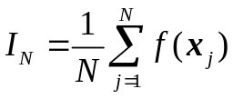, 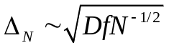, 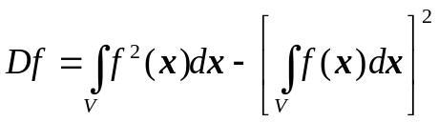. (4)
Здесь 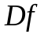 есть дисперсия. Оценка погрешности имеет не мажорантный, а вероятностный характер: величина погрешности распределена по закону Гаусса с указанным в формуле стандартом. Напомним, что погрешность не превышает стандарта с вероятностью 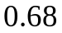.
Оценка погрешности (4) не зависит от размерности . Случайные точки сильно проигрывают регулярным сеткам при 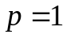 или 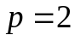. Уже при 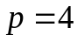 зависимость погрешности от для случайных точек и регулярных сеток одинакова. При дальнейшем увеличении размерности случайные точки оказываются более выгодными; выигрыш быстро увеличивается при возрастании .
Формулы (4) предполагают, что случайные точки имеют равномерную плотность распределения в кубе и не коррелированы. Однако строгих математических способов построения таких точек не найдено. Предложен ряд математических алгоритмов; получаемые при этом точки называют псевдослучайными. Построению псевдослучайных точек посвящена обширная литература, например, [1,2].
Качество каждой последовательности псевдослучайных чисел проверяют с помощью некоторых наборов тестов, основанных на теории вероятности. Но никакой набор тестов не может быть полным и исчерпывающим. Поэтому такие проверки носят ограниченный характер. Даже простейшие визуальные тесты показывают, что широко распространенные последовательности не обеспечивают достаточно хорошей равномерности заполнения единичного квадрата [3,4]. Вопрос о влиянии такой неравномерности на фактическую погрешность кубатур остается недостаточно ясным.

Точки Соболя
В 1973 году Соболь предложил точки, которые он назвал 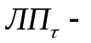последовательностями; сейчас в зарубежной литературе их называют последовательностями Соболя. Эти последовательности не имитируют случайные распределения; наоборот, они стремятся не вполне случайным образом добиться равномерного распределения в многомерном кубе. Введем
Определение. Назовем магическими отрезки последовательности Соболя с числом точек, удовлетворяющих формуле
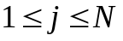, 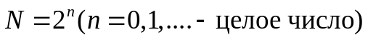. (5)
Особенно просто описываются свойства последовательностей Соболя, если рассматривать только магические отрезки. При магическом проекции всех точек на каждую ось принимают значения 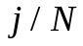, 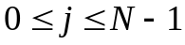. Такие проекции образуют равномерную сетку по каждой оси. Распределение проекций точек на двумерные плоскости также обладают определенными свойствами равномерности: если разбить двумерную грань на одинаковых прямоугольников, то каждый прямоугольник содержит ровно одну точку последовательности. Это нетривиально, так как существуют много разбиений на одинаковые прямоугольники. Например, при 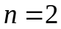, 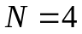 есть три типа разбиений: разбиение на вертикальных прямоугольника размером 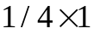, горизонтальных прямоугольника размером 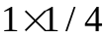 или квадрата размером 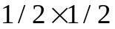. При увеличении количество типов разбиений стремительно возрастает; поэтому достижение равномерности в указанном смысле нетривиально. Сходные требования предъявляются к многомерным разбиениям.
Такие точки называют также квазислучайными. Сравнение квазислучайных и псевдослучайных точек показано на рис. 1 для 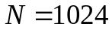, 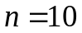.
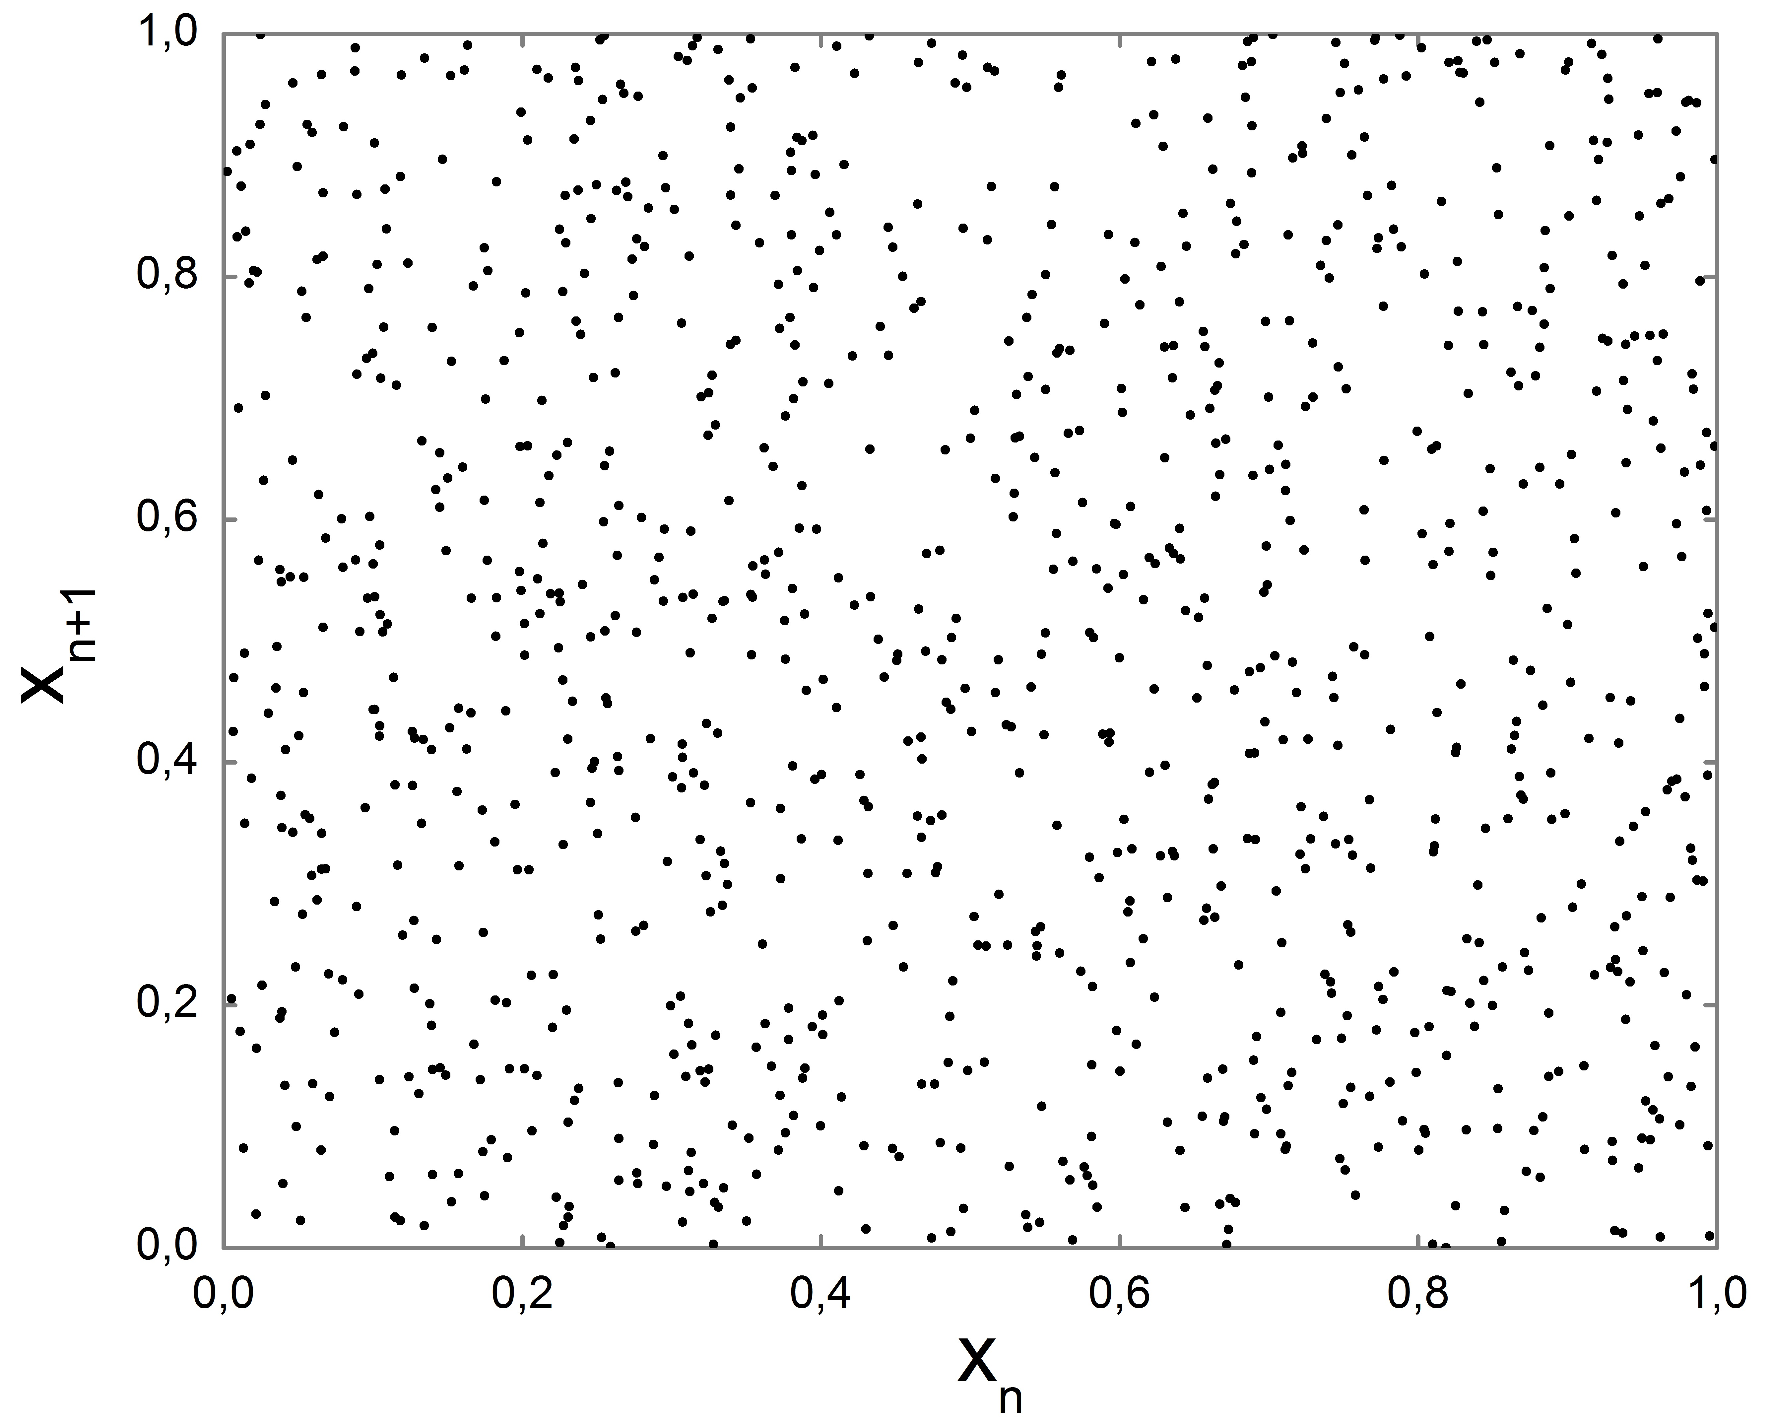 | 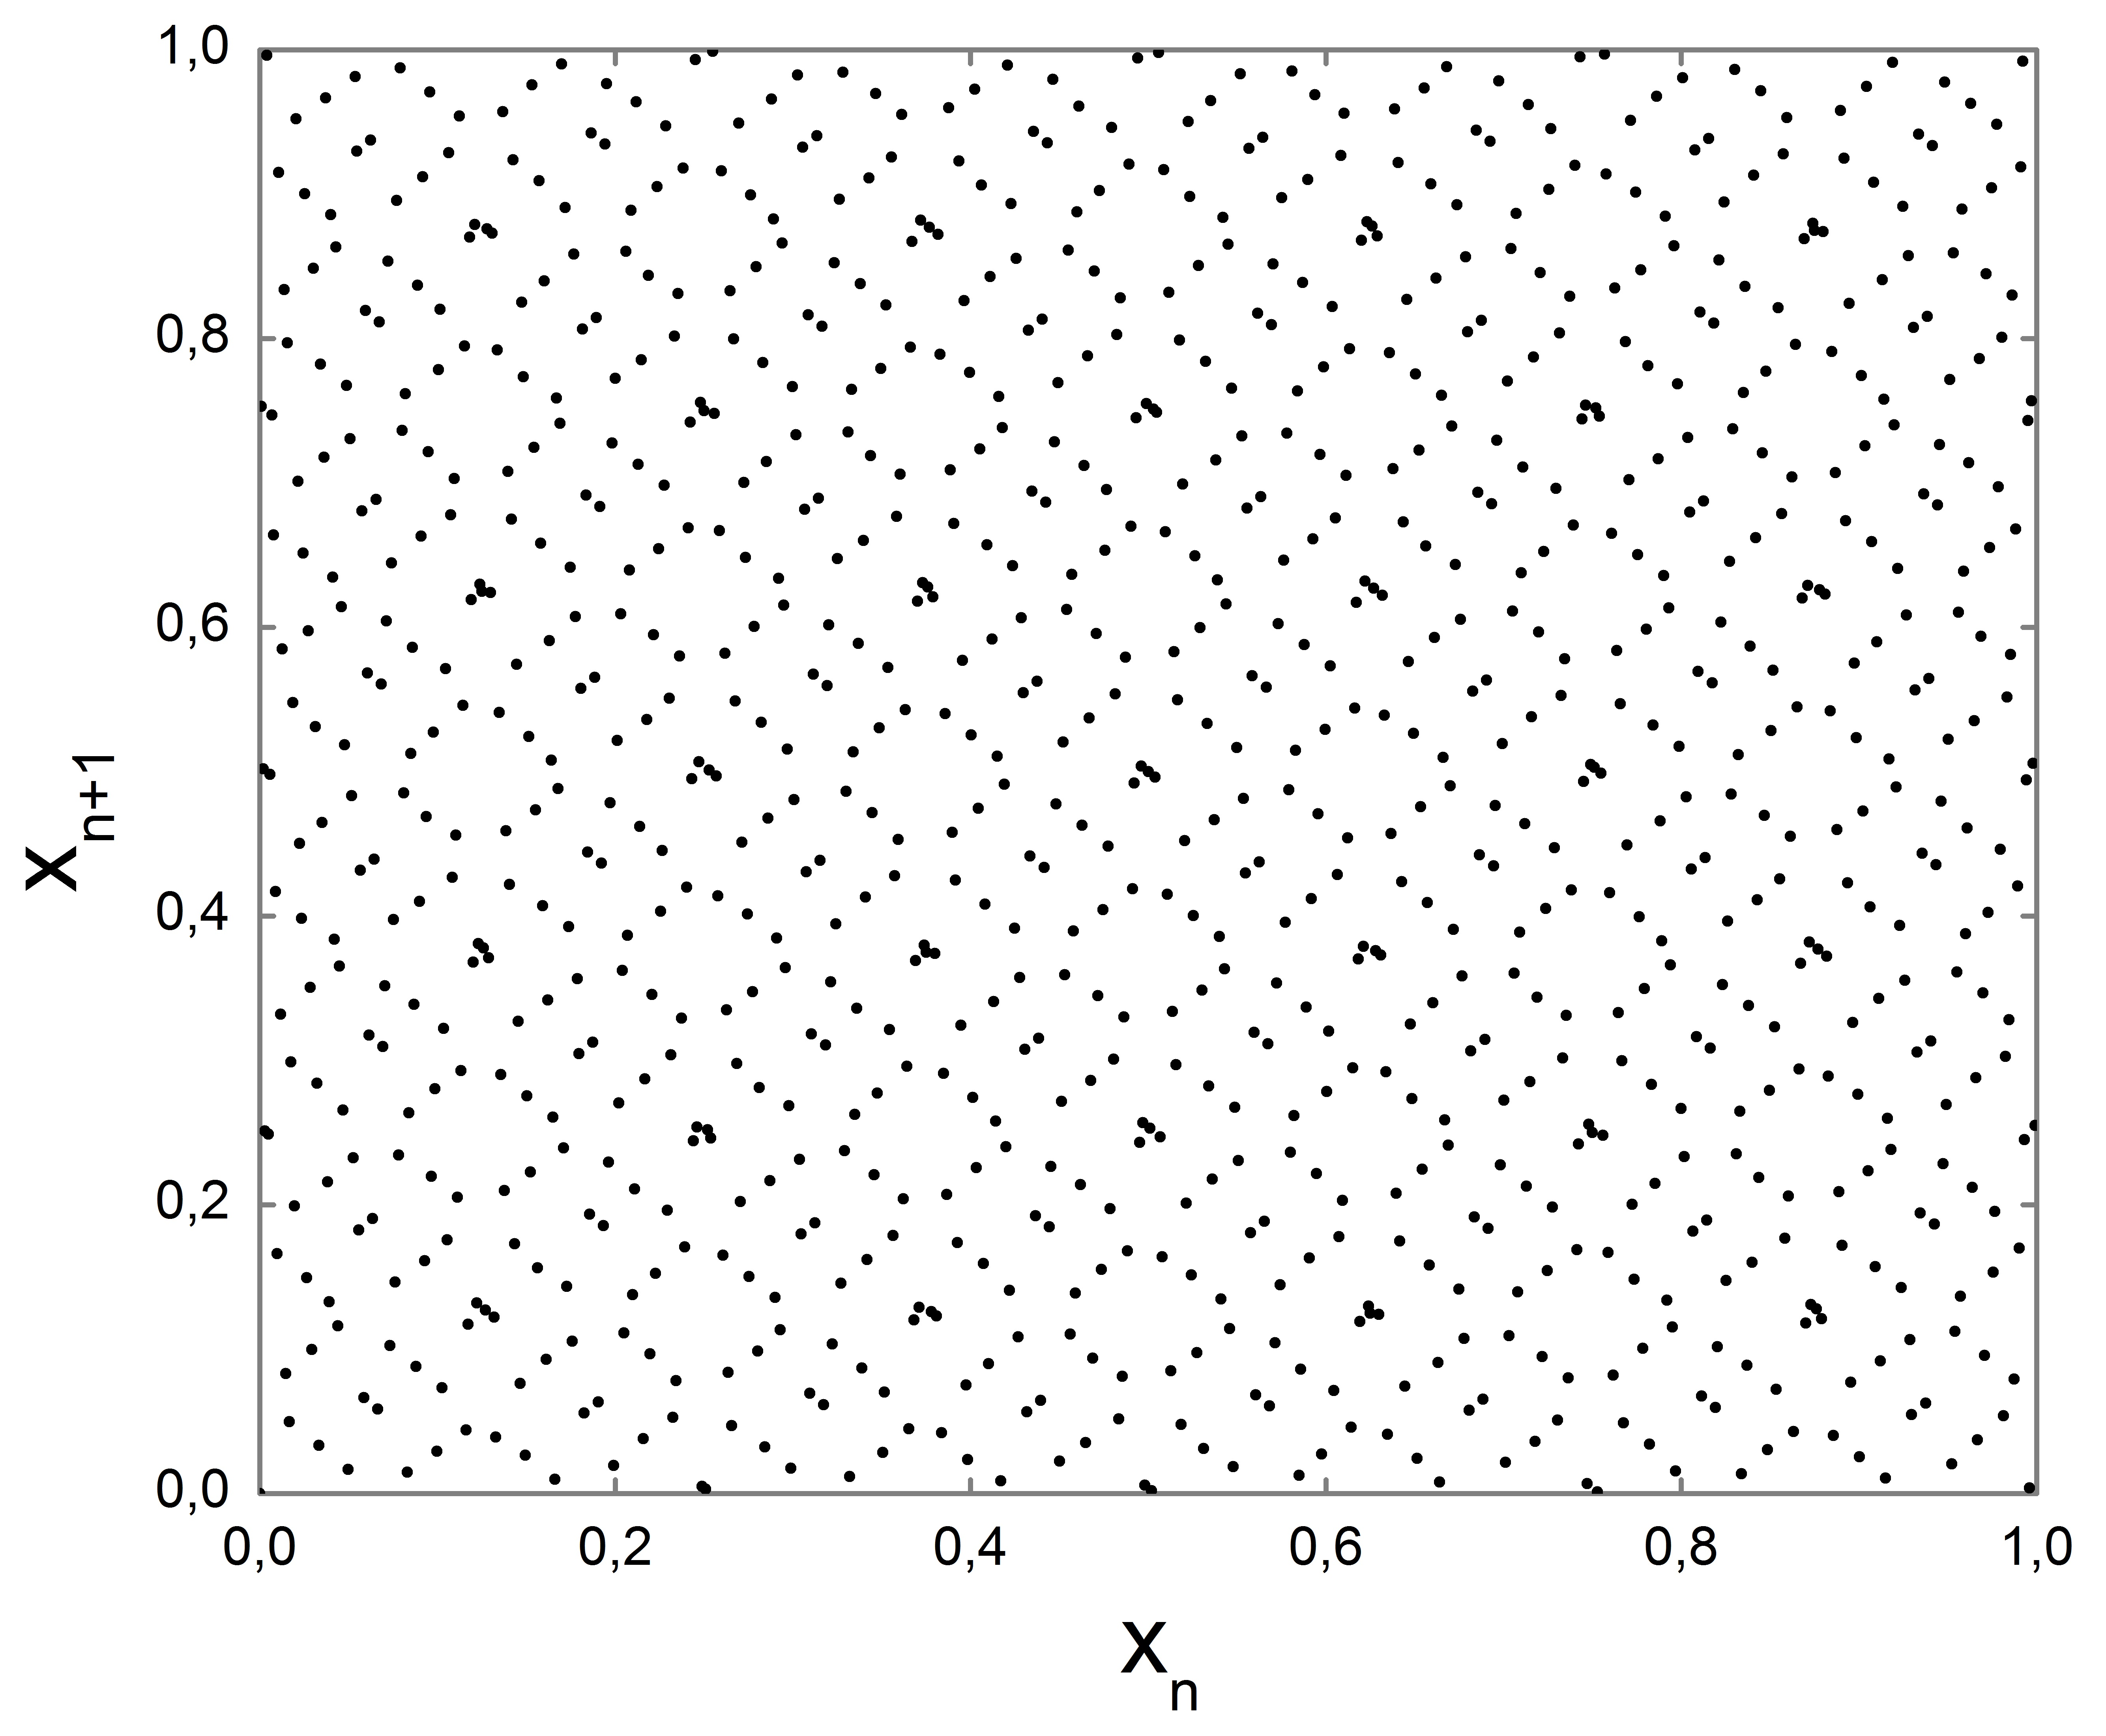
Рис. 1. Точки для 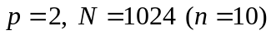; а – одна из реализаций Вихря Мерсенна, б – последовательность Соболя.
На рис. 1 а показаны точки одного из наиболее известных генераторов псевдослучайных чисел - Вихря Мерсенна; видно, что распределение весьма далеко от равномерного. На рис. 1 б показаны точки Соболя; по специфическому рисунку видно, что распределение явно не случайное, однако распределение гораздо более равномерно, чем для Вихря Мерсенна.
Последовательность Соболя определена неоднозначно. В ней использованы так называемые направляющие числа, вид которых может варьироваться. В ранних работах [1] таблицы направляющих чисел были построены для размерностей 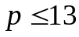 и чисел 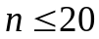 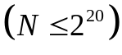. Позднее были построены числа для больших и [5]. Правда, при этом направляющие числа также менялись. В настоящее время доступна программа [6]. Вариант открытого доступа содержит 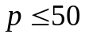 и 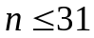 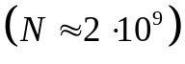. Коммерческий вариант программы имеет 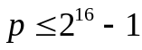.
Напомним, что последовательности Соболя отдельно строятся для каждого . Нельзя из мерной последовательности Соболя получить последовательность меньшего числа измерений. Тоже относится к магическим отрезкам последовательностей Соболя.
Сама кубатурная формула Соболя имеет тот же вид, что и (4). Но оценка ее погрешности не вполне ясна. Распределение точек лишь при магических приближается по свойствам к равномерному. При промежуточных оно получается выбрасыванием части точек и теряет свойство квазиравномерности. Поэтому для кубатур следует использовать лишь магические .
Предпринимались различные попытки обобщить последовательности Соболя. Однако поиски оптимальных вариантов таких обобщений неизменно приводили опять к последовательностям Соболя. Поэтому мы относимся к таким обобщениям осторожно.
В данной работе мы с помощью численных экспериментов исследовали точность многомерных кубатур на последовательностях Соболя. При этом выяснялась фактическая точность полученных результатов и была произведена попытка повысить точность подобных кубатур. Совместная обработка серии расчетов с различным набором магических значений позволила добиться точности заметно лучше, чем 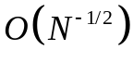.

Глава 2. Исследование на тестах

Конструирование теста
Численные эксперименты

